Акция «День безопасности. Внимание всем!»
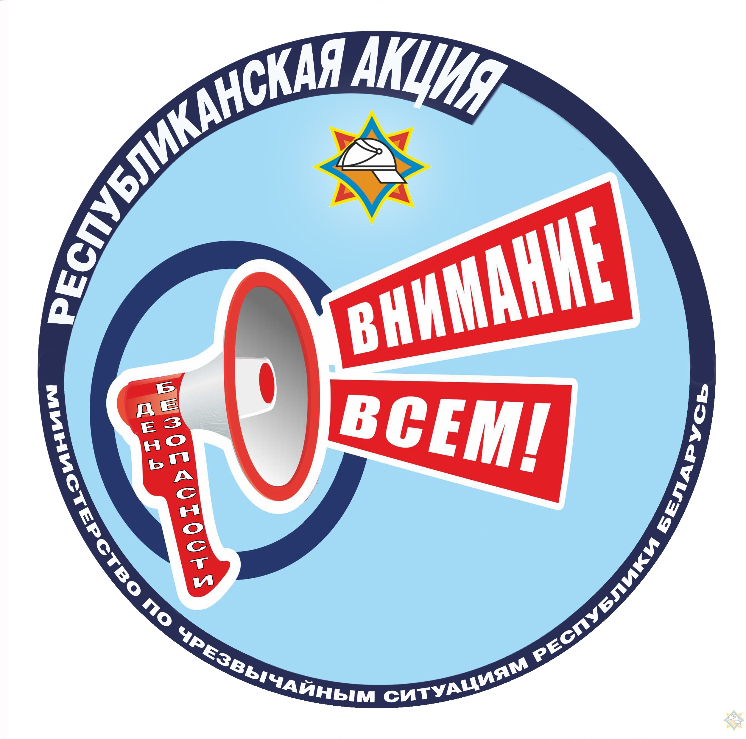
На территории Республики Беларусь по состоянию на 12 марта 2019 года произошло 1054 пожара, погибли 140 человек. Из них на территории Сморгонского района произошло 4 пожара, погибли 2 человека.
11 марта в республике стартовала акция «День безопасности. Внимание всем!».
С 11 по 20 марта спасатели проведут «уроки безопасности» и квест-игры «Чрезвычайная ситуация» в местах массового пребывания людей, где для детей и их родителей будут организованы интерактивные площадки по тематике ОБЖ. С 21 по 31 марта - работники МЧС, члены Белорусской молодежной общественной организации спасателей, работники БДПО организуют в сельских населенных пунктах «безопасные ярмарки», где можно будет поучаствовать в мастер-классах, тематических интерактивных площадках и конкурсах.
МЧС напоминает: звук сирены или прерывистые гудки предприятий означают сигнал «Внимание всем!». Он призывает: включить радиоприемник, радиоточку или телевизор на любой канал; прослушать информацию о сложившейся обстановке и порядке действий, выполнять все рекомендации; передать информацию соседям (возможно, они её не слышали); оказать помощь больным, детям и престарелым людям; не паниковать и пресекать любые проявления паники и слухи.
Если сигнал застал на работе, нужно:
- прервать рабочий процесс (завершить телефонный разговор или совещание).
Если сигнал застал на улице:
- подойдите к ближайшему уличному громкоговорителю (рынки, площади, парки, вокзалы и т.д.).
ПОМНИТЕ:
- звука сирен не следует пугаться (защита детей предусмотрена в первую очередь);
- в детских садах и школах разработан комплекс мероприятий по действиям в различных ЧС.
Главное усвоить, что звук сирен – это не сигнал к укрытию, а призыв получить необходимую в экстремальной ситуации информацию.
